智能纪要：29-考后复盘的重点 2026年1月18日
会议主题：29-考后复盘的重点
上传时间：1月18号（周日） 18:58 （GMT+08）

智能纪要由 AI 生成，可能不准确，请谨慎甄别后使用

总结
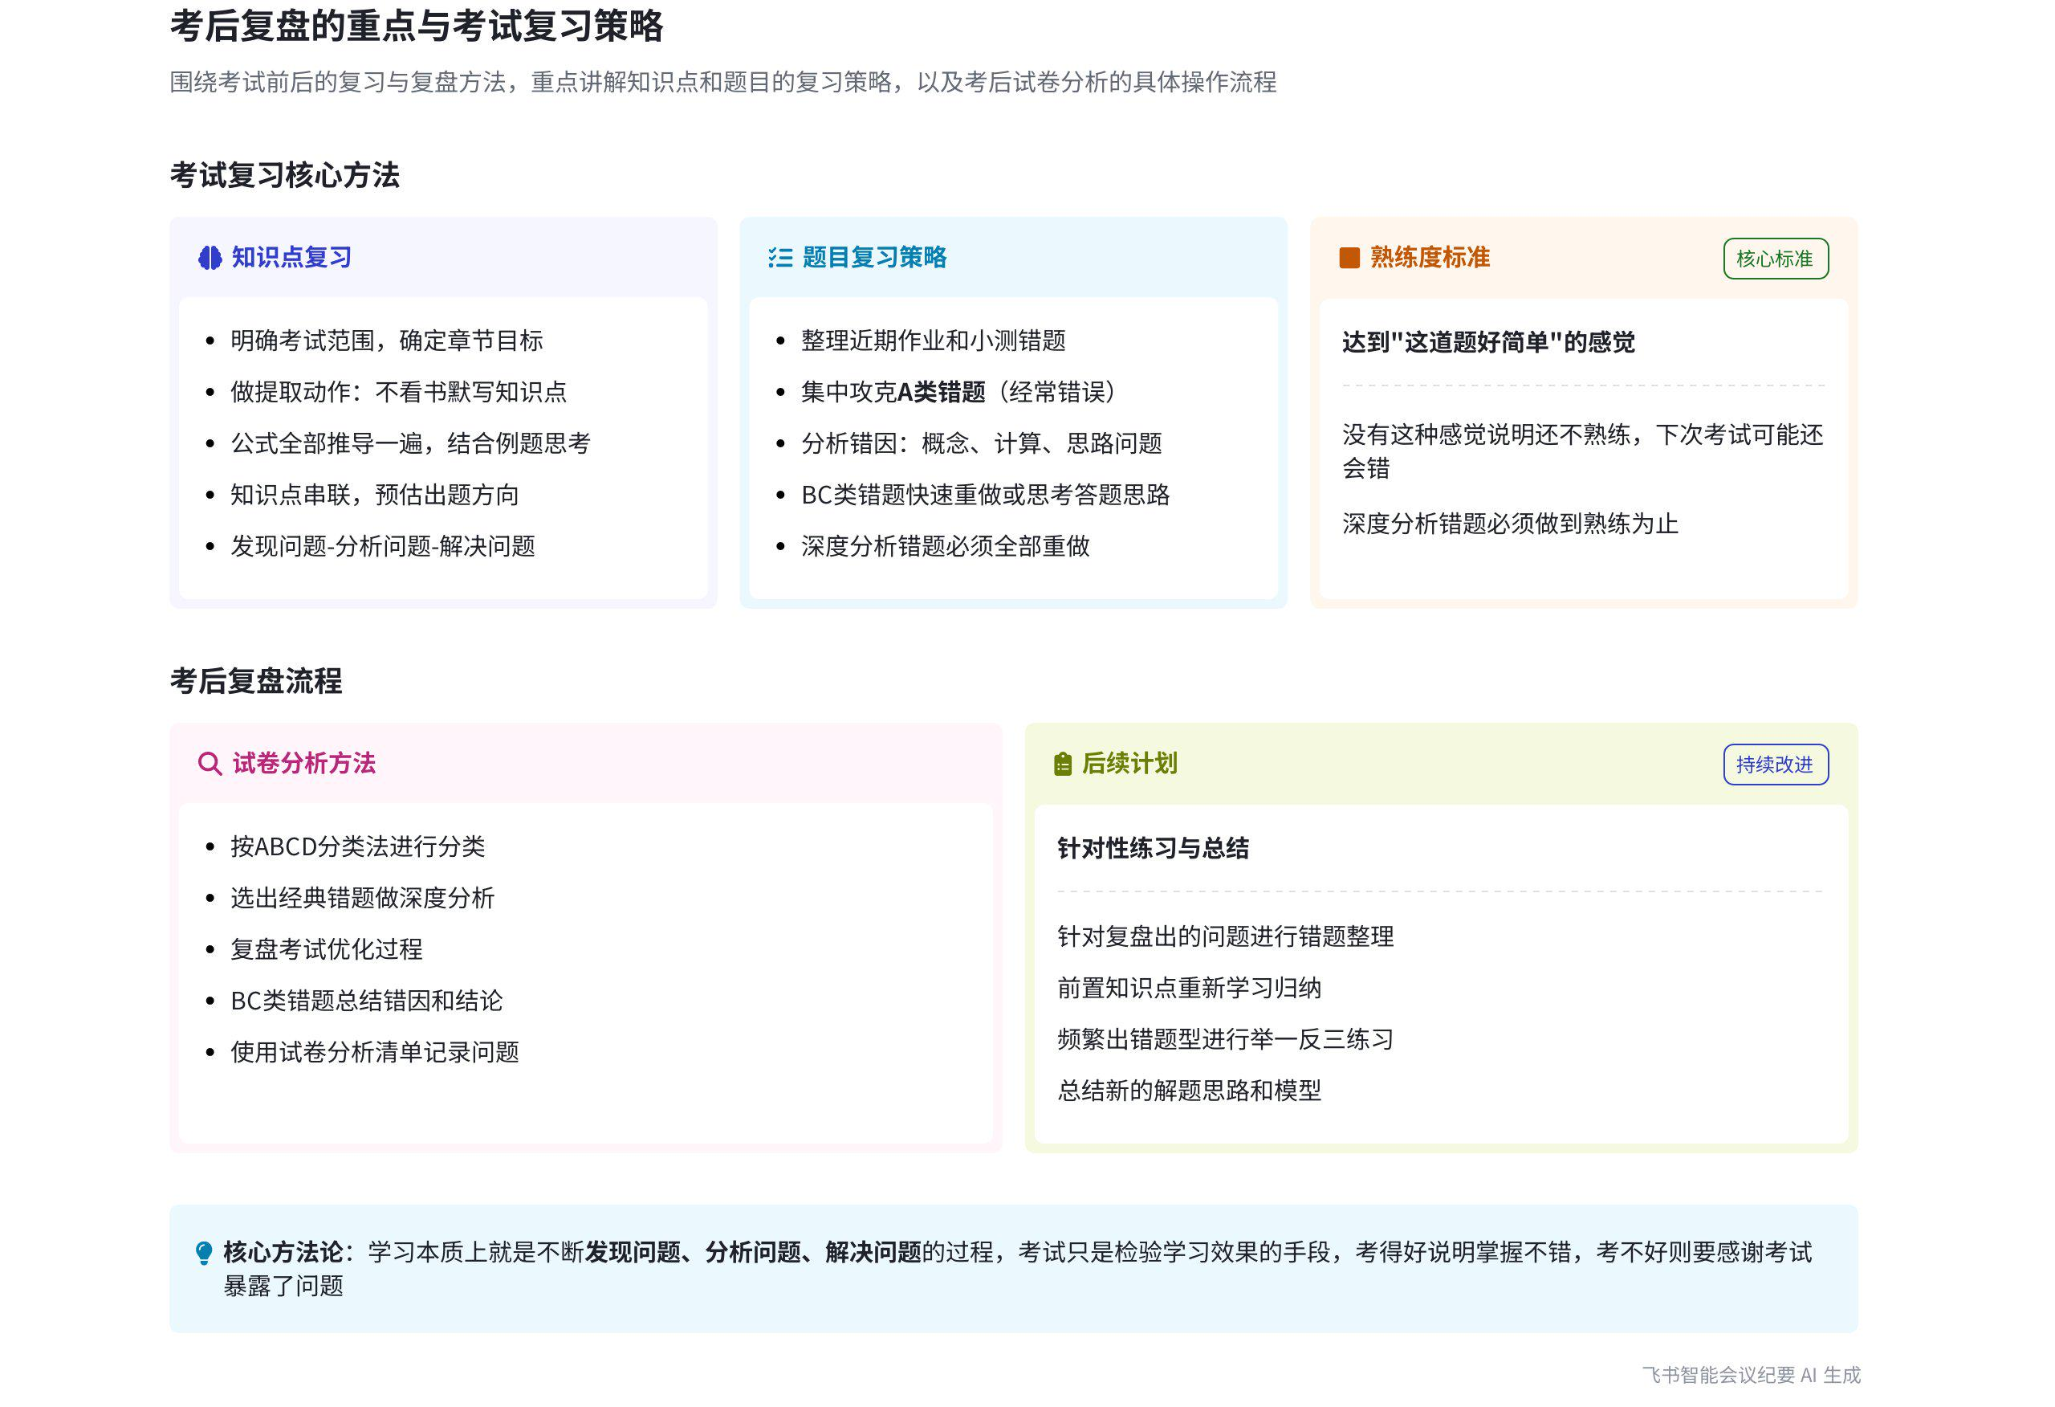
本次会议主要围绕考试的考前复习、考后复盘以及后续学习计划展开，为同学们提供了系统的考试应对策略，内容如下：
- 考前复习
- 知识点复习
- 明确范围目标：说话人1提出，要先确定考试范围和章节目标，如高一、高二、初一、初二的章节性考试，知识点较少，可集中对相关章节进行穿透提取。
- 穿透提取知识点：不看书默写章节知识点，写不出的重点复习。听提取课程，推导书上公式，结合例题思考用法和考法，将书上问题解决，连接前置知识点，预估出题方向。
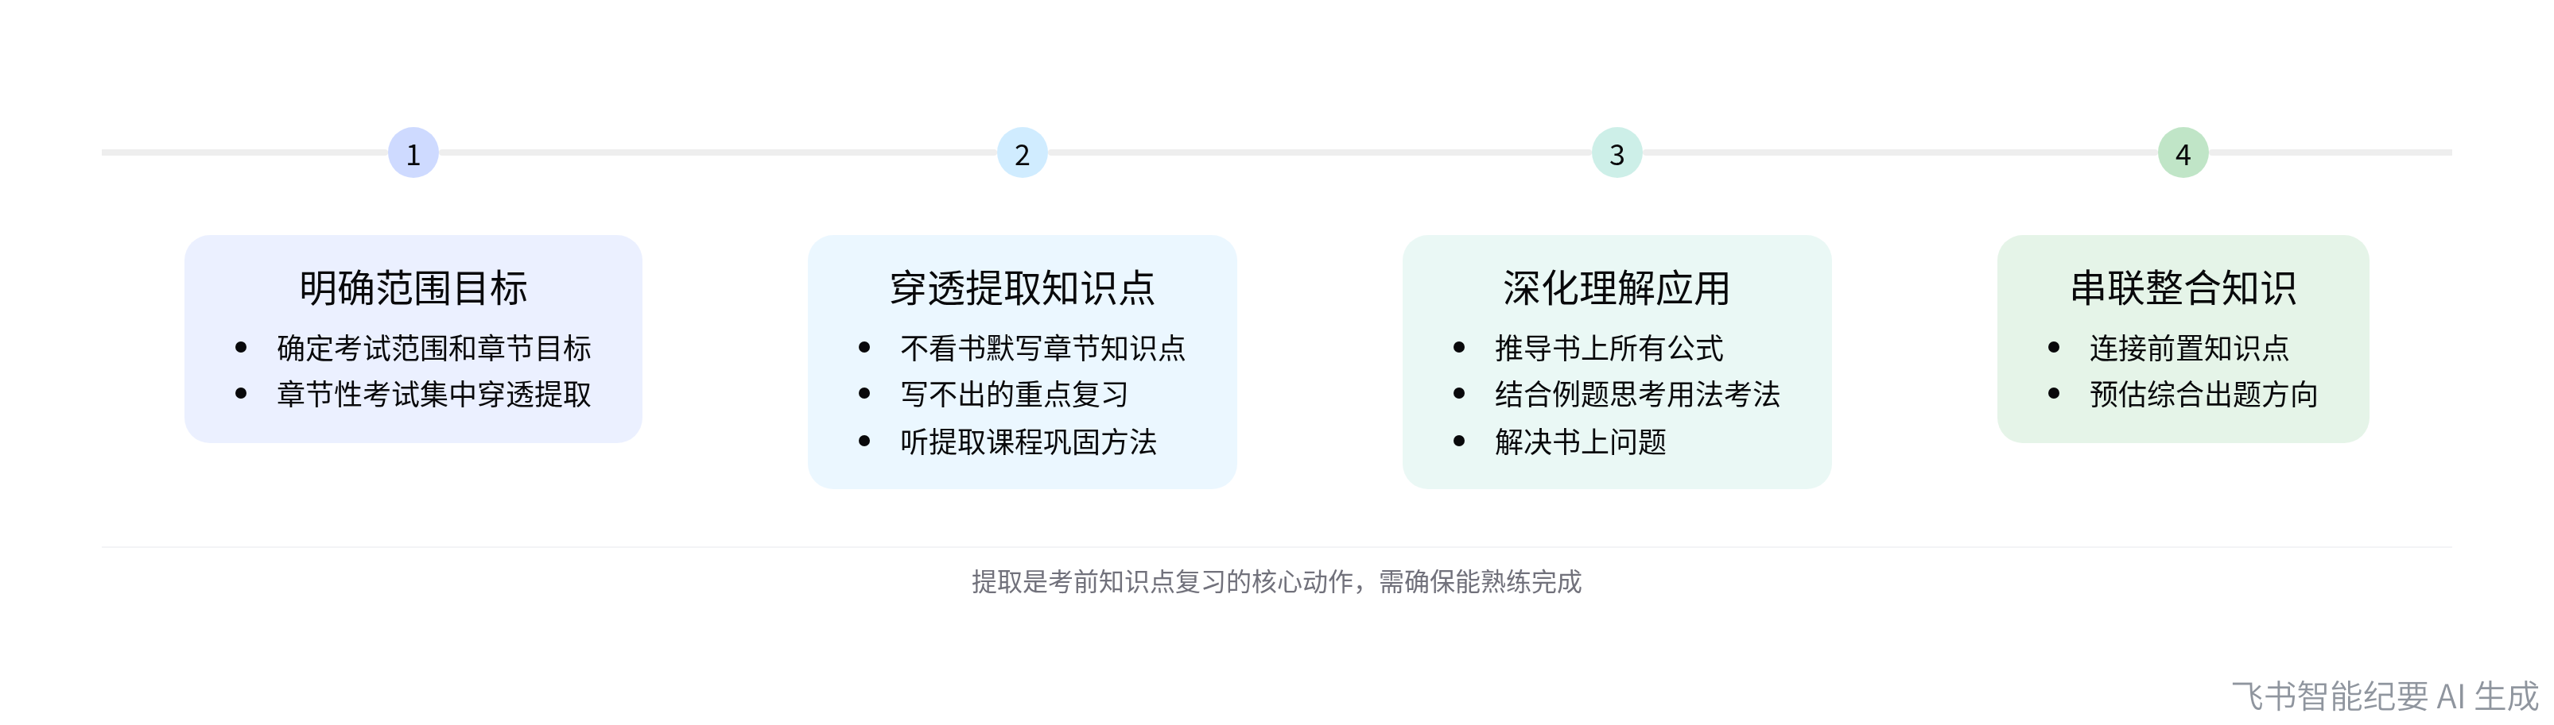
知识点复习流程
- 题目复习
- 整理作业小测：将近期作业和小测整理出来，针对标注的分类错题进行复习。  - 攻克A类错题：集中攻克A类错题，思考错因，解决因概念、前置知识或计算导致的错误。  - 解决BC类错题：有时间快速重做BC类错题，卡壳或思路不清晰的再思考错题思路，总结卡点。没时间则直接思考答题思路，有思路过，没思路重做。  - 处理D类错题：再次看D类错题答案，能看懂则重新做一遍，有卡壳再解决；看不懂判断是否超纲，不超纲且重要可问老师同学，实在看不懂建议放弃。 | 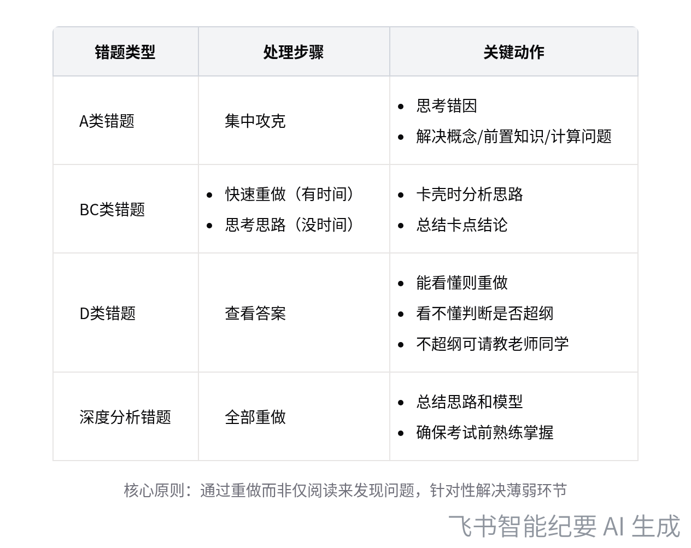  错题分类复习策略
- 重做深度分析错题：每周3 - 6道深度分析的错题必须全部重做，总结思路和模型，确保考试前熟练掌握。
- 考后复盘
- 复分估分与试卷分析
- 及时复分估分：考后立马进行复分、估分，根据情况做好试卷分析。
- 试卷分类与分析：拿到试卷按A、B、C、D分类法分类，选出经典错题做深度分析，复盘考试优化过程，总结B、C类错题错因和结论。
- 使用分析清单：提供试卷分析清单，填写丢分情况、考点、涉及的定义公式等，清晰了解考试情况。
- 机构二次分析
- 携带试卷到机构：考试完必须把试卷和答案带到机构，教练会带着再次做试卷分析，找出薄弱项进行针对性练习。
- 灵活处理未出分情况：若没出分、老师没发答案，下周再带过来完成试卷分析。
- 后续学习计划
- 错题整理与分析：针对复盘出的问题，机构会引导学生做好错题整理和分析，学生自己也要完成。
- 前置知识点学习：若考点涉及前置知识点运用问题，需重新学习、归纳和总结前置知识点，或归纳题目的解法和新思路。
- 举一反三练习：对于频繁出错和不理解的卡点题型，告知老师后，老师会找题进行举一反三练习，直到熟练为止。
[该类型的内容暂不支持下载]

智能章节
00:04 考前复习要点：知识点提取与题目复习讲解
本章节主要讨论考前复习，分为知识点和题目复习两环节。知识点复习要先明确考试范围、章节目标，做知识点提取，写不出的重点复习，听提取课程，推导公式，结合例题思考用法考法，解决书上问题，将知识点串联；时间充裕就穿透，不足则提取，还提到后续会重点讲解题目的复习。
02:47 考试前题目复习方法及考试心态建议
本章节主要介绍题目复习方法。考试前先整理近期作业和小测，针对不同类型错题采取不同策略，A 类集中攻克并思考错因；BC 类有时间快速重做，没时间思考思路；D 类先看答案，能看懂重写，看不懂判断是否超纲；深度分析错题全部重做并总结思路模型。完成复习可从容应考，考不好要感谢其暴露问题。
06:48 考后复盘及试卷分析方法与提分要点
本章节强调考后复盘的重要性，指出要进行复分、估分、做好试卷分析。试卷分析可先按a、b、c、d分类，选经典错题做深度分析，总结其他错题错因和结论，还提供了清单。考试结束需整理试卷和答案带到机构，由教练再次分析找薄弱项，针对性练习以提分。
09:17 考试后续计划、学习步骤及考试训练安排
本章节主要介绍了考试后的后续计划，一是针对复盘出的问题，师生共同完成错题整理分析，若涉及前置知识点问题需重新学习归纳；二是针对频繁出错和不理解的卡点题型，老师帮忙找题进行举一反三练习。强调学习就是不断发现、分析和解决问题，接下来将讲考试训练，以提升考试心态和节奏。
[该类型的内容暂不支持下载]

关键决策
- 关键决策：明确考试复习和复盘的方法，以更好地应对考试。
- 问题：如何进行考前复习和考后复盘，提高考试成绩。
- 讨论方案：
- 考前复习：知识点复习要明确考试范围，进行知识点提取、串联和公式推导；题目复习要整理作业和小测，针对不同类型错题采取集中攻克、重做、分析错因等方法。
- 考后复盘：进行复分、估分，按 A、B、C、D 分类法对试卷分类，选出经典错题做深度分析，总结其他错题的错因和结论；使用试卷分析清单，整理试卷到机构进行再次分析，针对问题做好错题整理和分析，对前置知识点重新学习归纳，对频繁出错和不理解的题型进行举一反三练习。
- 决策依据：通过系统的复习和复盘方法，能够发现学习中的问题并解决，从而提高学习效果和考试成绩。

- 其他决策：
- 后续会讲解考试的训练方法，以改善考试心态和节奏。
- 每次考试后必须将试卷和答案带到机构完成试卷分析。
[该类型的内容暂不支持下载]

金句时刻
「不管是未来工作、人生，还是考试、学习、做作业，任何环节都得先知道目标在哪里，而目标就是先把问题找出来再去解决。」
—— 说话人 1，这句话具有普适性，将学习考试的方法上升到人生各环节，突出了发现问题解决问题这一核心思路，能引发思考和共鸣。

「完成考前复习的知识点和题目复习两点，基本就能从容应对考试。若考得不好，不必焦虑，要感谢考试暴露了问题，把问题解决掉就好。」
—— 说话人 1，既给出了应对考试的有效方法，又提供了面对考试结果的正确心态，能让读者快速理解应对考试的要点。

「本质上来说，学习就是不断地发现问题、分析问题、解决问题。」
—— 说话人 1，简洁地概括了学习的核心步骤，突出了会议主题中关于学习方法的核心观点，能让读者快速抓住学习的关键。
[该类型的内容暂不支持下载]

相关链接
- 妙记：29-考后复盘的重点
- 文字记录
- 29-考后复盘的重点 2026年1月18日

